RECURSO DE REVISIÓN: RR-933/2018-3
ENTE OBLIGADO: AYUNTAMIENTO DE HUEHUETLAN.
COMISIONADO PONENTE: MARIAJOSÉ GONZÁLEZ ZARZOSA.

San Luis Potosí, San Luis Potosí, Sesión Extraordinaria del Pleno de la Comisión Estatal de Garantía de Acceso a la Información Pública, veinte de febrero de dos mil diecinueve.

Vistos, para resolver los autos que conforman el expediente citado al rubro; y

R E S U L T A N D O:

PRIMERO. El veinte de octubre de dos mil dieciocho, el recurrente presentó ante el AYUNTAMIENTO DE HUEHUETLÁN, una solicitud de información, a la cual le fue asignado el número de folio 00832518.

SEGUNDO. No existe registro en el presente sumario de que el sujeto obligado haya emitido una respuesta en tiempo para atender la solicitud de información del particular.

TERCERO. El veinte de noviembre de dos mil dieciocho, este Órgano Garante recibió el recurso de revisión interpuesto por el ahora recurrente en contra de la falta de respuesta por parte del sujeto obligado.

CUARTO. El veintiuno de noviembre de dos mil dieciocho y de conformidad con el artículo 174, fracción I de la Ley de Transparencia y Acceso a la Información Pública del Estado, el recurso de revisión que se resuelve fue turnado a la Comisionada Ponente, para el análisis de su admisión o desechamiento.

QUINTO. El treinta de noviembre de dos mil dieciocho, se dicto Acuerdo en el que se admitió el presente medio de impugnación integrándose el expediente respectivo, el cual se puso a disposición de las partes para que en el plazo que reconoce la ley manifestaran lo que a su derecho conviniera y ofrecieran las pruebas que consideraran pertinentes, esto según lo dispuesto en la fracción II y III del artículo 174 de la Ley de Transparencia y Acceso a la Información Pública del Estado.

SEXTO. El cinco de febrero de dos mil diecinueve, se dictó un Acuerdo por el cual se tuvo por recibido el oficio UT-046, de veintiocho de enero de dos mil diecinueve, suscrito por el Titular de la Unidad de Transparencia del Ayuntamiento de Huehuetlán, recibido en la oficialía de partes de esta Comisión el veintinueve de enero de dos mil diecinueve; en ese sentido, se tuvieron por hechas las manifestaciones correspondientes al sujeto obligado.

De igual forma, en el Acuerdo de referencia, se hizo constar que la recurrente no realizó manifestación alguna ni presento prueba.

SÉPTIMO. El catorce de enero de dos mil diecinueve, se procedió a decretar el cierre de instrucción en el presente procedimiento, para efecto de elaborar el proyecto de resolución correspondiente y,

C O N S I D E R A N D O

PRIMERO. El Pleno de esta Comisión Estatal de Garantía de Acceso a la Información Pública es competente para resolver el presente recurso de revisión de conformidad con los artículos 6°, apartado A, fracción IV de la Constitución Política de los Estados Unidos Mexicanos; 17 fracción III, párrafo tercero de la Constitución Política del Estado Libre y Soberano de San Luis Potosí; 37, 42, fracciones I y II, 142 y 151 de la Ley General de Transparencia y Acceso a la Información Pública; 27, 34, fracciones I y II, 166 y 175 de la Ley de Transparencia y Acceso a la Información Pública del Estado de San Luis Potosí; así como de los artículos 1°, 2°, 9°, 12, fracciones XI y XXV del Reglamento Interior de la Comisión Estatal de Garantía de Acceso a la Información Pública.

SEGUNDO. Previo al análisis de fondo del asunto, esta Comisión realiza el estudio oficioso de las causales de procedencia, por tratarse de una cuestión de orden público y de estudio preferente, atento a lo establecido por la Jurisprudencia que por analogía resulta aplicable y, que a la letra señala:

IMPROCEDENCIA. Sea que las partes la aleguen o no, debe examinarse previamente la procedencia del juicio de amparo, por ser esa cuestión de orden público en el juicio de garantías.

Para tal efecto se cita a continuación el contenido del artículo 167 de Ley de Transparencia y Acceso a la Información Pública del Estado de San Luis Potosí, que en la porción normativa que interesa establece:

“Articulo 167. El recurso de revisión procederá en contra de:

[…]

VI. La falta de respuesta a una solicitud de acceso a la información dentro de los plazos establecidos en la ley;

[…]”
[Énfasis añadido]

Ahora bien, del análisis realizado a las constancias que corren agregadas al expediente en que se actúa, esta Comisión estima que el recurrente señala como motivo de inconformidad que el Sujeto Obligado no atendió su solicitud de información dentro del plazo establecido en la Ley, por lo cual se configura la causal prevista por la fracción VI, del artículo antes transcrito.

Cabe señalar que el mismo fue presentado dentro del plazo establecido por el artículo 166 de la Ley de Transparencia Local.

Por lo anterior, es procedente el presente recurso de revisión y a continuación se emitirá la Resolución correspondiente atendiendo lo dispuesto en el artículo 170 de Ley de Transparencia y Acceso a la Información Pública del Estado de San Luis Potosí .

TERCERO. Por cuestión de método, en el presente Considerando se delimita la controversia planteada. Para lo cual, con el objeto de lograr claridad, se precisa que las posiciones de las partes fueron sustentadas en los siguientes términos.

- El veinte de octubre de dos mil dieciocho, el Recurrente presentó una solicitud de información, requiriendo al Ayuntamiento de Huehuetlán, lo siguiente:

“SOLICITO SE ME PROPORCIONE EN MODALIDAD ELECTRÓNICA, EL LISTADO DEL PERSONAL QUE SE HA DADO DE ALTA DESDE EL PASADO 1 DE OCTUBRE DEL 2018 AL 19 DE OCTUBRE DEL 2018, DONDE SE ME INDIQUE NOMBRE COMPLETO, CARGO Y SALARIO A PERCIBIR.”

- No existe registro en el presente sumario de que el sujeto obligado haya emitido una respuesta en tiempo para atender la solicitud de información del particular.

- El veinte de noviembre de dos mil dieciocho, el recurrente presentó recurso de revisión a través del Ayuntamiento de Huehuetlán, en contra de la falta de respuesta por parte del ente obligado, en los términos siguientes:

“PRESENTÓ QUEJA PORQUE NO SE ME PROPORCIONO LA INFORMCAIÓN SOLICITADA.”

- El veintinueve de enero de dos mil diecinueve, el obligado, con motivo de la interposición del recurso que se examina, compareció a través del oficio UT-046, suscrito por la Titular de la Unidad de Transparencia del Ayuntamiento de Huehuetlán y, adjuntó:

- Copia certificada por el Secretario General del H. Ayuntamiento de Huehuetlán, S.L.P., del nombramiento del C. Francisco Javier Morales Azuara, como titular de la Unidad de Transparencia del H. Ayuntamiento de Huehuetlán, S.L.P.
- Copia certificada de la respuesta enviada vía Plataforma INFOMEX, en relación a “Solicito se me proporcione en modalidad electrónica, el listado del personal que se ha dado de alta desde el 1 de octubre del 2018 al 19 de octubre del 2018, donde se me indique nombre completo, cargo y salario a percibir.

Asimismo, acompañó una relación contenida en el oficio no. PMH/PMH./SEC.GRAL/0116/2018-2021, suscrito por el Secretario del Ayuntamiento de Huehuetlán, en el que entregó al solicitante una relación en la que se indicó, el nombre del personal, el cargo y el salario a percibir quincenalmente.

Ahora bien, previo al análisis de fondo se trae a contexto los siguientes preceptos de la Ley de Transparencia y Acceso a la Información Pública del Estado de San Luis Potosí:

“ARTÍCULO 151. Los sujetos obligados deberán otorgar acceso a los documentos que se encuentren en sus archivos o que estén obligados a documentar de acuerdo con sus facultades, competencias o funciones en el formato en que el solicitante manifieste, de entre aquellos formatos existentes, conforme a las características físicas de la información o del lugar donde se encuentre así lo permita.

En el caso de que la información solicitada consista en bases de datos se deberá privilegiar la entrega de la misma en Formatos Abiertos.”

“ARTÍCULO 153. Las Unidades de Transparencia deberán garantizar que las solicitudes se turnen a todas las Áreas competentes que cuenten con la información o deban tenerla de acuerdo a sus facultades, competencias y funciones, con el objeto de que realicen una búsqueda exhaustiva y razonable de la información solicitada.

“ARTÍCULO 154. La respuesta a la solicitud deberá ser notificada al interesado en el menor tiempo posible, que no podrá exceder de diez días, contados a partir del día siguiente a la presentación de aquélla.

Excepcionalmente, el plazo referido en el párrafo anterior podrá ampliarse hasta por diez días más, siempre y cuando existan razones fundadas y motivadas, las cuales deberán ser aprobadas por el Comité de Transparencia, mediante la emisión de una resolución que deberá notificarse al solicitante, antes de su vencimiento.

Los sujetos obligados, al otorgar respuesta a una solicitud de acceso a la información, con independencia de su sentido, harán del conocimiento del solicitante sobre el medio de defensa que le asiste para inconformarse, así como el plazo para su interposición, conforme a lo establecido por esta Ley.”

De los numerales anteriormente trascritos, se advierte, en primer término, que la información a la que deberán dar acceso los sujetos obligados es la que se encuentre en sus archivos y la que surja de documentar sus facultades competencias o funciones, privilegiándose como modalidad de entrega la que elija el solicitante.

Asimismo, la obligación de turnar la solicitud de información a todas las unidades administrativas, con base en las competencias y funciones de dichas áreas, a fin de que realicen una búsqueda minuciosa en sus archivos tanto físicos como electrónicos.

Además, se establece el deber del sujeto obligado de dar respuesta a la solicitud, en un lapso máximo de diez días a partir de que se solicitó la información, pudiéndose ampliar el plazo, previa aprobación del Comité de Transparencia.

En atención a lo expuesto, la presente Resolución tendrá por objeto determinar si con la respuesta y documentación otorgada, el Ayuntamiento de Huehuetlán ha garantizado el derecho de acceso a la información del particular, en cuanto a que se realizó la entrega total de la documentación requerida en la solicitud de información de folio 00832518 y por tanto se ha dado cumplimiento a la misma.

CUARTO. Una vez precisados los elementos a resolver y dentro de los límites legales, este Pleno, analizará las pruebas y las manifestaciones formuladas por las partes en el presente expediente.
Del análisis de las constancias que obran en autos, se advierte que la solicitud de información fue presentada el veinte de octubre de dos mil dieciocho, a las dieciséis horas con cincuenta y ocho minutos, través de la Plataforma Nacional, por tanto el plazo de diez días hábiles con que contaba el Sujeto Obligado para dar respuesta, transcurrió del veintitrés de octubre al siete de noviembre de dos mil dieciocho, en términos del artículo 148 de la Ley de Transparencia y Acceso a la Información Pública del Estado.
Por tanto, en lo que refiere al término con el que cuenta la autoridad para otorgar respuesta acorde lo establecido por el artículo 154 de la Ley de la materia, se concluye que se configura el principio de afirmativa ficta, contenido en el numeral 164 de la Ley de la materia, que a la letra dice:

“ARTICULO 164. Si transcurridos diez días de presentada la solicitud de información, la unidad de transparencia no respondiere al interesado, se aplicará el principio de afirmativa ficta, y la autoridad estará obligada a entregar la información de manera gratuita, en un plazo máximo de diez días; salvo cuando se trate de información reservada o confidencial.”

[Énfasis añadido]

Del análisis del artículo transcrito, se desprende que, en caso de no responder el sujeto obligado a la solicitud de información del peticionario, está obligado a entregar la información solicitada de manera gratuita, salvo cuando se trate de información confidencial o reservada.

QUINTO. Del análisis de la solicitud de información, se advierte que el particular requirió se le proporcionara el listado del personal que se ha dado de alta en el periodo comprendido del primero al diecinueve de octubre de dos mil dieciocho, en la que se le indique el nombre completo, el cargo y el salario a percibir.

Tal y como ha quedado sentado en el considerando cuarto de la presente determinación, el sujeto Obligado fue omiso en otorgar respuesta dentro del término que refiere el artículo 154 de la Ley de Transparencia Local.

Por ello, inconforme por la omisión del Ayuntamiento de Huehuetlán, en cuanto a su solicitud, durante la sustanciación del recurso, el Titular de la Unidad de Transparencia del Ayuntamiento de Huehuetlán, acompañó la copia certificada de la captura de pantalla efectuada al particular a través de la Plataforma, tal y como se precisa a continuación:
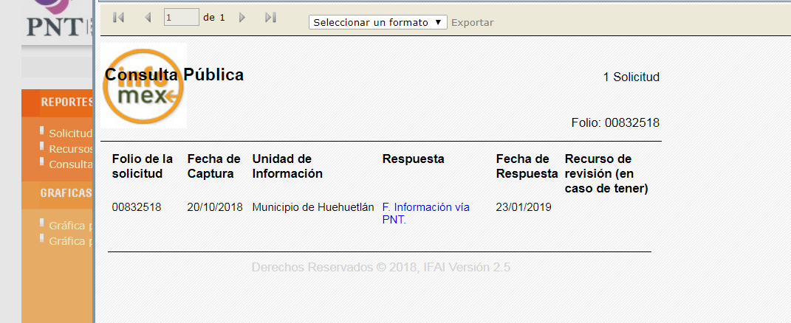

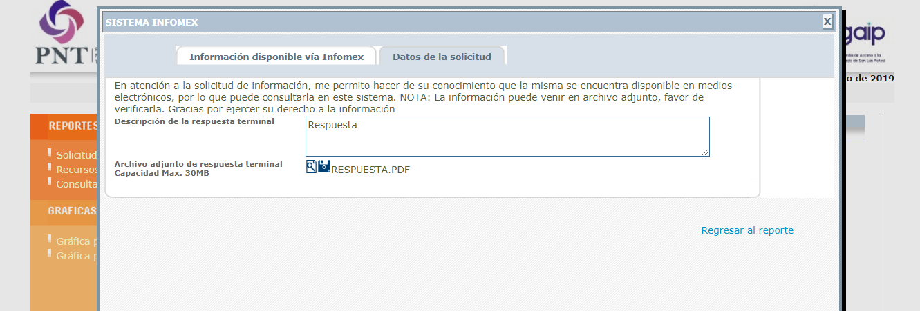

Como puede advertirse, el Sujeto Obligado, otorgó una respuesta que acorde a lo establecido en el considerando cuarto de la presente determinación, ésta resulta extemporánea de conformidad con lo establecido en el artículo 154 de la Ley de Transparencia Local.
Ahora bien, con fundamento en lo establecido en el artículo 13 de la Ley de Transparencia y Acceso a la Información Pública, esta Comisión procederá a revisar que la información notificada al recurrente, resulte actual y oportuna y que bajo estas condiciones atienda las necesidades del derecho de acceso a la información de toda persona.
Al respecto, el lineamiento sexto de los Lineamientos Técnicos Generales para la Publicación, Homologación y Estandarización de la Información de las obligaciones establecidas en el Título Quinto y en la Fracción IV del artículo 31 de la Ley General de Transparencia y Acceso a la Información Pública, señala que la actualidad es la última versión de la información y es resultado de la adición o modificación o generación de datos a partir de las acciones y actividades del Sujeto Obligado en ejercicio de sus funciones o atribuciones.

En el caso concreto, esta Comisión prevé la necesidad de corroborar que la información proporcionada sea actual, en atención de que ésta corresponda al periodo requerido por el particular.
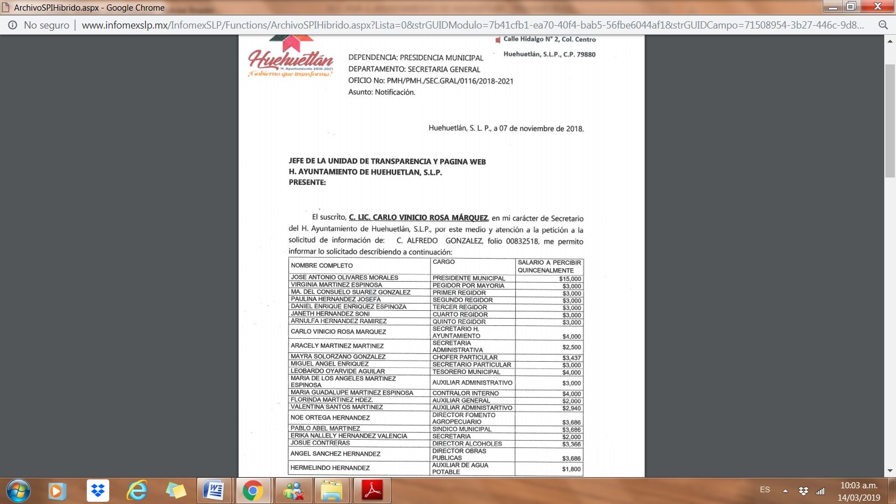

Como puede evidenciarse, el Sujeto Obligado proporciono un documento, en el cual se le proporciono un listado de servidores públicos, enunciando el cargo que éstos ocupan y el salario que perciben quincenalmente, sin embargo, ésta Comisión advierte que el Ayuntamiento de Huehuetlán fue omiso en señalar en dicho documento, el periodo al que corresponden los mismos, ya que de la simple lectura del referido listado, al acontecer dicha omisión, no se cumple con el requisito de “actualidad” que refiere el artículo 13 de la Ley de Transparencia y Acceso a la Información Pública, por no precisarse la adición o modificación o generación de datos a partir de las acciones y actividades del Sujeto Obligado en ejercicio de sus funciones o atribuciones.
En conclusión, con fundamento en el numeral 175 fracción III, de la Ley de la materia, este Órgano Garante modifica la respuesta emitida por la autoridad, a efecto de que:
- Entregue el listado de personal que se ha dado de alta en el periodo comprendido del primero al diecinueve de octubre de dos mil dieciocho e indique nombre completo, cargo y salario a percibir de cada uno de éstos;
- En dicho listado, se deberá precisar el periodo al que corresponden los mismos en virtud de que dicha circunstancia no aconteció en el oficio PMH/PMH./SEC.GRAL/0116/2018-2021.
- De conformidad con o establecido en el considerando cuarto de la presente resolución, el Ayuntamiento de Huehuetlán está obligado a entregar la información solicitada de manera gratuita a través del correo electrónico señalado por el solicitante.

Para efectos del cumplimiento de la presente resolución resulta pertinente tomar en cuenta las siguientes precisiones:

Con fundamento en los artículos 175, último párrafo y 183 de la Ley de Transparencia y Acceso a la Información Pública del Estado, se le concede al ente obligado el término de diez días, contados a partir del día siguiente de su notificación, para que de cumplimiento a lo ordenado en la presente resolución.

Se estima el plazo de 10 diez días, puesto que el ente obligado deberá entregar al particular lo requerido, por lo que en analogía al artículo 154 de la Ley de Transparencia y Acceso a la Información Pública es que se concede dicho término.

Se hace del conocimiento del sujeto obligado que la presente resolución causa ejecutoría al momento de su aprobación, en virtud de que no admite recurso alguno, ya que no se actualiza ninguna de las hipótesis previstas en el artículo 160 de la Ley General de Transparencia y Acceso a la Información Pública; por lo que el término para dar cumplimiento, comenzará a partir de su notificación.

Una vez concluido dicho plazo, dentro de los tres días hábiles siguientes, deberá informar el cumplimiento al presente fallo con los documentos fehacientes (originales o copia certificada de documentos y bandeja de salida del correo electrónico), con fundamento en los artículos 177 y 184 de la Ley de Transparencia y Acceso a la Información Pública del Estado. En caso de no cumplir con esta resolución se dará vista con la denuncia correspondiente al Órgano de Control Interno o a quien resulte competente para integrar y sustanciar el procedimiento sancionatorio por incurrir en posibles actos que actualicen la hipótesis contenida en el artículo 197, fracción XV, de la Ley de Transparencia y Acceso a la información Pública del Estado, esto sin perjuicio de que esta Comisión realicé lo necesario para que se dé el debido cumplimiento a la presente resolución.

De conformidad con el artículo 183 de la Ley de Transparencia y Acceso a la Información Pública del Estado, el sujeto obligado a través del Titular de la Unidad de Transparencia debe dar cumplimiento a la presente resolución; por lo tanto, se le apercibe legalmente que, en caso de no hacerlo, se le impondrán, de conformidad con el artículo 190 de la citada Ley, las medidas de apremio que resulten pertinentes. Para el caso de que el incumplimiento se origine con motivo de las deficiencias en que incurra un área administrativa ante la cual gestione, deberá informarlo a esta Comisión y a su superior jerárquico para que se tomen las acciones necesarias para asegurar el respeto a la presente determinación.

Por lo anteriormente expuesto y fundado se:

R E S U E L V E:
PRIMERO. Es procedente el recurso de revisión interpuesto por el recurrente.
SEGUNDO. Se MODIFICA la respuesta emitida por el sujeto obligado por los razonamientos expuestos en el considerando CUARTO Y QUINTO de la presente resolución.
TERCERO. Notifíquese personalmente a las partes el contenido de la presente resolución, de conformidad con el artículo 177 de la Ley de Transparencia y Acceso a la Información Pública del Estado.
La notificación que se realice al sujeto obligado será, con fundamento en los artículos 58 y 183 de la Ley de Transparencia y Acceso a la Información Pública del Estado, a través de la Unidad de Transparencia
CUARTO. Se hace de conocimiento del recurrente que, en caso de no estar de acuerdo con los términos de la resolución dictada, podrá impugnar la presente a través del Juicio de Amparo indirecto, que promueva ante el Poder Judicial de la Federación, esto con fundamento en el artículo 159 de la Ley General de Transparencia y Acceso a la Información Pública.
Así lo resuelve, por unanimidad de votos, el Pleno de la Comisión Estatal de Garantía de Acceso a la Información Pública, conformado por los Comisionados, Paulina Sánchez Pérez del Pozo, Alejando Lafuente Torres y Mariajosé González Zarzosa, siendo ponente la última de los nombrados, en la sesión extraordinaria celebrada el veinte de febrero de dos mil diecinueve, ante la Secretaria de Pleno Rosa María Motilla García.

COMISIONADA PRESIDENTE  PAULINA SÁNCHEZ PÉREZ DEL POZO |  | COMISIONADO  ALEJANDRO LAFUENTE TORRES
COMISIONADA  MARIAJOSÉ GONZÁLEZ ZARZOSA |  |  | SECRETARIA DE PLENO  ROSA MARÍA MOTILLA GARCÍA
Estas firmas pertenecen a la última foja de la resolución pronunciada en el recurso de revisión 933/2018-3 aprobado en sesión extraordinaria del veinte de febrero de dos mil diecinueve.
Elaboró:
ABCR

Jurisprudencia número VI.2o. J/323, visible en la Octava Época, de la Gaceta del Semanario Judicial de la Federación, Núm. 80, Agosto de 1994, p. 87. Instancia: Tribunales Colegiados de Circuito, con Registro electrónico: 210784.
“ARTÍCULO 170. La CEGAIP resolverá el recurso de revisión en un plazo que no podrá exceder de treinta días, contados a partir de la admisión del mismo, en los términos que establezca la ley respectiva, plazo que podrá ampliarse por una sola vez y hasta por un periodo de veinte días. […]”
Artículo segundo, fracción XXIX de los Lineamientos para la Implementación y Operación de la Plataforma Nacional de Transparencia: son días hábiles todos los del año a excepción de sábados, domingos e inhábiles, así como aquellos que por disposición de ley se consideren inhábiles; los que se establezcan por acuerdo de Pleno del organismo garante correspondiente, así como los contemplados en términos del Acuerdo mediante el cual se establece el calendario oficial de suspensión de labores que para tal efecto emita el Consejo Nacional para el año de que se trate, y que sea publicado en el Diario Oficial de la Federación, y los demás días inhábiles en términos del calendario oficial de cada organismo garante publicado en el periódico oficial que corresponda; o por acuerdo del Pleno del organismo garante correspondiente cuando por causas extraordinarias así se requiera.
Siendo inhábiles el veintisiete y veintiocho de octubre, así como el uno, dos, tres y cuatro de noviembre de dos mil dieciocho.
ARTÍCULO 148. Los términos de todas las notificaciones previstas en esta Ley, empezarán a correr al día siguiente al que se practiquen. Cuando los plazos fijados por esta Ley sean en días, éstos se entenderán como hábiles.
ARTICULO 164. Si transcurridos diez días de presentada la solicitud de información, la unidad de transparencia no respondiere al interesado, se aplicará el principio de afirmativa ficta, y la autoridad estará obligada a entregar la información de manera gratuita, en un plazo máximo de diez días; salvo cuando se trate de información reservada o confidencial.

